# Opzetten Lokale DEMO IPost met Telefoon

**Stap 1:**

De eerste stap om de demo op te zetten is het project draaiend krijgen op je lokale laptop.

Kijk hiervoor op de ReadMe van de Github pagina van FontysIPost <https://github.com/FontysIPost/FIPost>

**Stap 2:**

Wanneer je het project hebt runnen sluit je je Laptop( die als Server dient ), aan op een Router deze kun je lenen bij de ISSD (vergeet niet om ook internetkabels te vragen). Dit moet met Ethernet

**Stap 3:**

Zet de firewall van de router uit, zodat alle poorten beschikbaar zijn.

**Stap 4:**

Zet de applicatie op je lokale Laptop (Server) uit.

**Stap 5:**

Verander de volgende gegevens in de front-end naar je eigen ip-adres. Dit ip-adres kun je vinden door in je commandline de command *ipconfig* te runnen.

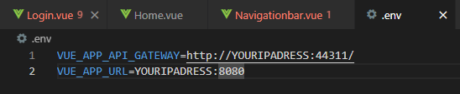

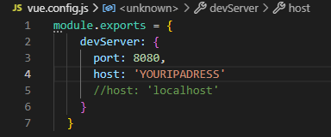

Verander ook alle axios api calls van localhost naar je ipadres.

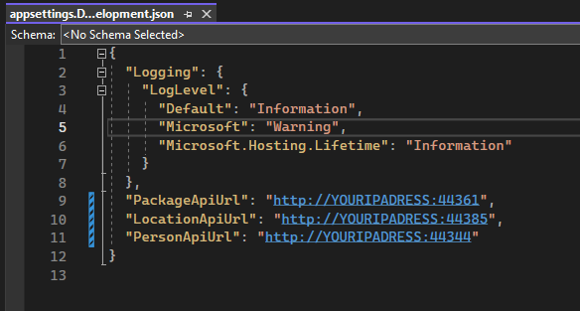

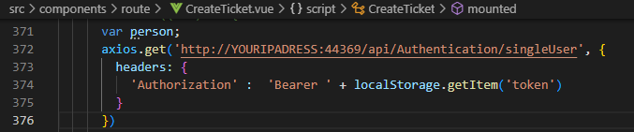

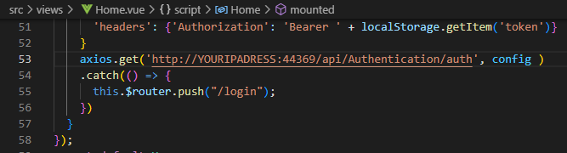

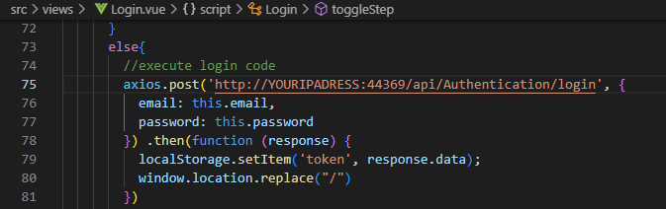

VERGEET JE WIJZIGINGEN NIET OP TE SLAAN!

**Stap 6:**

Run de front-end door middel van de command: *npm run serve*

**Stap 7:**

Run de backend door middel van de commands:

dotnet run --urls "http://EigenIPadres:44369" AuthenticationService

dotnet run --urls "http://EigenIPadres:44361" PakketService

dotnet run --urls "http://EigenIPadres:44385" LocatieService

dotnet run --urls "http://EigenIPadres:44344" EmployeeService

dotnet run --urls "http://EigenIPadres:44311" OcelotApiGateway

**Stap 8:**

Verbind het Client apparaat (Telefoon, laptop, tablet) bij de wifi-instellingen met de router.

**Stap 9:**

Voeg handmatig data toe aan de database dit is nodig om later in te loggen op de applicatie.

Voeg de accounts toe in de Person tabel.

Voeg ook locaties(stad, gebouw, ruimte) toe want anders kunnen geen pakketjes worden geregistreerd.

**Stap 10:**

Ga naar de url van je applicatie: <http://EigenIpAdres:8080>

**Stap 11:**

Login met je eerder gemaakte account.

**Stap 12:**

Wanneer je bent ingelogd kun je met een QR-code scanner de QR code van een pakketje scannen. En kom je op de pagina van het pakketje.